«Причины детского дорожно-транспортного травматизма»

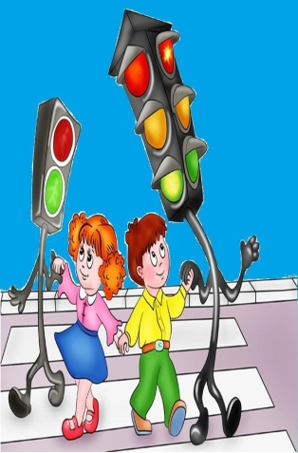
* Переход дороги в неположенном месте, перед близко идущим транспортом.
* Игры на проезжей части и возле нее.
* Катание на велосипеде, роликах, самокатах по проезжей части дороги.
* Переход проезжей части на красный или желтый сигналы светофора.
* Выход на проезжую часть из-за стоящих машин, сооружений, зеленых насаждений и других препятствий.
* Неправильный выбор места перехода дороги при высадке из маршрутного транспорта. Обход транспорта спереди или сзади.
* Незнание правил перехода перекрестка.
* Хождение по проезжей части при наличии тротуара.
* Бегство от опасности в потоке движущегося транспорта.
* Движение по загородной дороге по направлению движения транспорта.
Соблюдайте правила дорожного движения! Берегите своих детей!
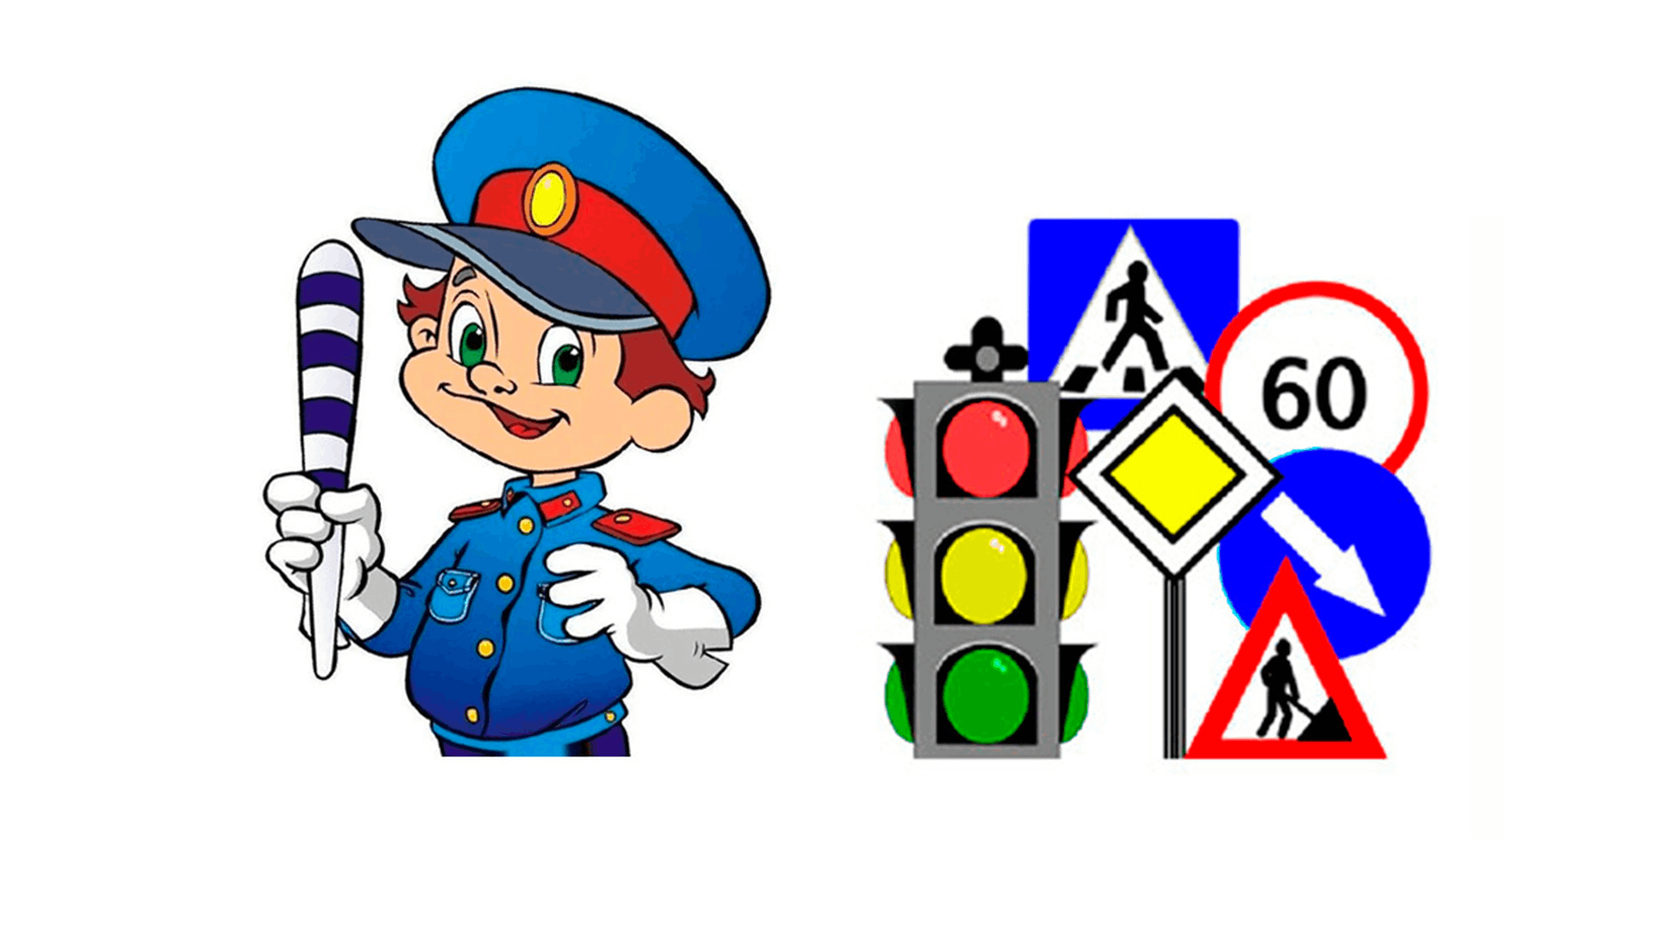
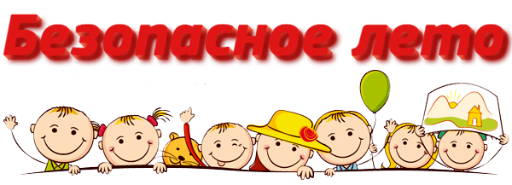

ПАМЯТКА ДЛЯ РОДИТЕЛЕЙ

«Безопасное лето-2022»

Памятка для родителей по обеспечению безопасности несовершеннолетних в период

летних каникул

«Правила перевозки детей в автомобиле»
- Всегда пристегивайтесь ремнями безопасности и объясняйте ребенку, зачем это нужно делать. Если это правило автоматически выполняется вами, то оно будет способствовать формированию у ребенка привычки пристегиваться ремнем безопасности. Ремень безопасности для ребенка должен иметь адаптер по его росту (чтобы ремень не был на уровне шеи).
- Дети до 12 лет должны сидеть в специальном детском удерживающем устройстве (кресле) или занимать самые безопасные места в автомобиле: середину и правую часть заднего сиденья.
- Прежде чем автомобиль тронется с места, проверьте, хорошо ли закрыты все двери.
- Учите ребенка правильному выходу из автомобиля через правую дверь, которая находится со стороны тротуар
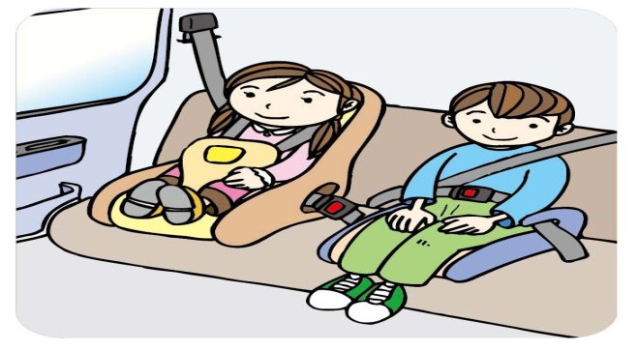

Не оставляйте детей одних вблизи открытых окон и балконов.
Помните, москитная сетка не является преградой для ребенка.
«Безопасное поведение на улице»
Уважаемые родители!
Учите ребенка соблюдать правила дорожного движения.
- Иди по улице спокойным шагом, не беги.
- Иди только по тротуару, по его правой стороне.
- Не спеши при переходе улицы.
- Переходи улицу только при зеленом сигнале светофора, только по переходам.
- Переходи дорогу только тогда, когда обзору никто и ничего не мешает.
- Посмотри при переходе улицы сначала налево, потом направо.
- Не устраивай игр рядом с дорогой.
- В транспорте нужно вести себя спокойно, разговаривать тихо, держаться за руку взрослого, чтобы не упасть.
- Нельзя высовываться из окна автобуса, высовывать в окно руки.
- Входить в транспорт и выходить из него можно, только когда он стоит
- Нельзя кататься по проезжей части улицы на велосипеде, роликах, самокате, играть на дороге в мяч.
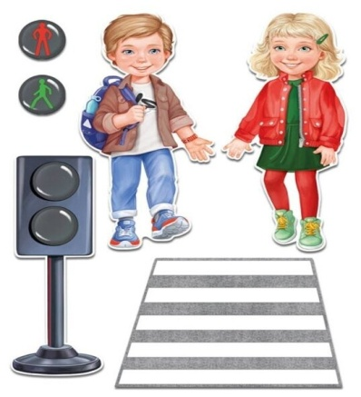
«Будьте осторожны на воде»
- В летнее время, в сезон купания водоем может быть опасен для жизни. Будьте осторожны!
- Строго следите за детьми, не оставляйте их без присмотра!
- Учитесь оказывать первую помощь пострадавшему на воде.
- В целях предупреждения несчастных случаев на водоеме учите детей и сами выполняйте следующие правила.
Запрещается:
- топить друг друга;
- хватать, толкать друг друга в воде;
- детям плавать без разрешения взрослых;
- нырять в незнакомых местах;
- заплывать за буйки;
- нырять навстречу друг другу;
- приближаться к движущимся катерам;
- устраивать опасные игры на воде, особенно связанные с захватами;
- плавать на надувных матрасах и игрушках.
- Оказывая помощь тонущему, действуйте обдуманно, соблюдайте личную осторожность, используйте спасательные средства.
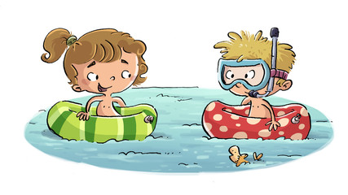
Постоянно напоминайте вашему ребёнку о правилах безопасности на улице и дома: • Будь РЯДОМ с домом, НЕ УХОДИ со двора
• У незнакомых людей на улице НЕ БЕРИ НИЧЕГО. Сразу отходи в сторону.
• ВОЗВРАЩАЙСЯ домой до темноты, не гуляй допоздна.
• ОБХОДИ компании незнакомых подростков.
• ИЗБЕГАЙ безлюдных мест, оврагов, пустырей, заброшенных домов, сараев, чердаков, подвалов.
• В подъезд, лифт с незнакомым человеком НЕ ВХОДИ.
• НЕ ОТКРЫВАЙ дверь людям, которых не знаешь.
• НЕ САДИСЬ в чужую машину.
• На все предложения незнакомых отвечай: "НЕТ!" и немедленно уходи от них туда, где есть люди.
• НЕ СТЕСНЯЙСЯ звать людей на помощь на улице, в транспорте, в подъезде.
• В минуту опасности, когда тебя пытаются схватить, применяют силу, ВЫРЫВАЙСЯ, КРИЧИ, УБЕГАЙ.

